Уважаемые родители!

в нашем дошкольном учреждении реализуется тема недели: "Мир природы".

Для осуществления образовательной деятельности

в семье по данной теме рекомендуем следующий материал по краеведению:

среда, 20 мая

Тема «Лес Крыма».

Цель: формирование желание беречь природу, лес Крыма.

Просмотр видеоролика. Прогулка по лесу

<https://www.youtube.com/watch?v=28RBZelFxDw&t=121s>

Наше **путешествие продолжается**. Мы отправляемся с вами в **Крымский лес**. Но в лес может пройти тот, кто знает правила поведения в лесу. Давайте их вспомним. (д/и *«Назови и покажи»*).

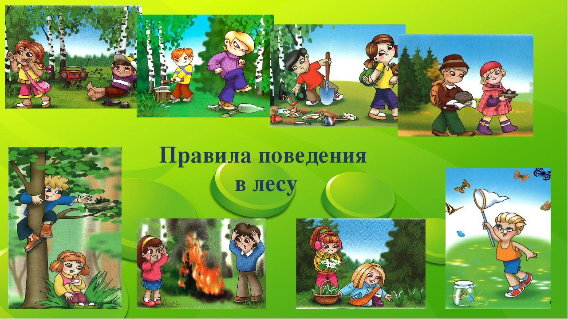

Вот мы и в **Крымском лесу**.

- Что растёт в лесу? *(Деревья, кусты, цветы, грибы)*

- Какие деревья вы знаете? *(Сосна, дуб, тополь, граб….)*

- Какое дерево является символом **Крыма**? *(Кипарис)*

- Из каких частей состоит дерево? *(Корень, ствол, ветви)*

- Вы слышите, как красиво поют птицы?

Родитель: Давайте послушаем птиц и вдохнем чистый, свежий аромат леса. *(Дети выполняют дыхательную гимнастику)*

- Каких птиц, которые обитают в **Крыму вы знаете**? (Ласточка, воробей, дятел, ворона, синица.)

- Назовите перелётных птиц. *(Ласточка, аист, журавли, грачи, скворцы)*

- Дети, не шумите в лесу, не спугните зверей.

- Какие животные живут в **Крымском лесу**? (Кабан, олень, барсук, ,

лиса, белка, заяц, ласка, куница)

- Какие животные зимой спят? *(Барсук, ёж)*.

